Facultatea de Automatică și Calculatoare

An I, grupa 30216

**AUTOMAT PENTRU JOCUL DE 21**

Profesor: Student:

Conf. Dr. Ing. Lucia Văcariu Rus Renato-Gabriel

Cuprins

Specificația proiectului 3

Schema bloc 4

Etapele de proiectare 5

Lista componentelor utilizate : 5

Proiectarea ansamblului 9

Schema de detaliu 12

Lista componentelor utilizate 12

Semnificația notațiilor efectuate și a pinilor interfeței cu exteriorul 13

Justificarea soluției alese 13

Utilizare si rezultate 14

Posibilități de dezvoltare ulterioară 20

# 

# Specificația proiectului

Cerinta proiectului este urmatoarea :

Să se proiecteze un automat pentru **jocul de 21**, cu 2 jucători. Cărţile se împart pe rând celor 2 jucători. După calcularea numărului de puncte propriu, jucătorul decide dacă mai doreşte cărţi sau nu. Se va stabili valoarea minimă considerată acceptată pentru ca un jucător să nu mai dorească şi alte cărţi. Am ales valoarea 16. Dacă nici un jucător nu mai doreşte carte, se compară valorile pe care le-au acumulat jucătorii şi se semnalizează câştigătorul. Se consideră că asul poate lua numai valoarea 11, iar valetul, dama şi popa au fiecare valoarea 10.

# Schema bloc

Verificare cărți

Însumare

Câștigător

Generare

de cărți

Compararea

Sumelor

Verificare cărți

Însumare

# Etapele de proiectare

## Lista componentelor utilizate :

1. Generator de numere pseudo-aleatoare proiectat în mod structural folosind un Registru Universal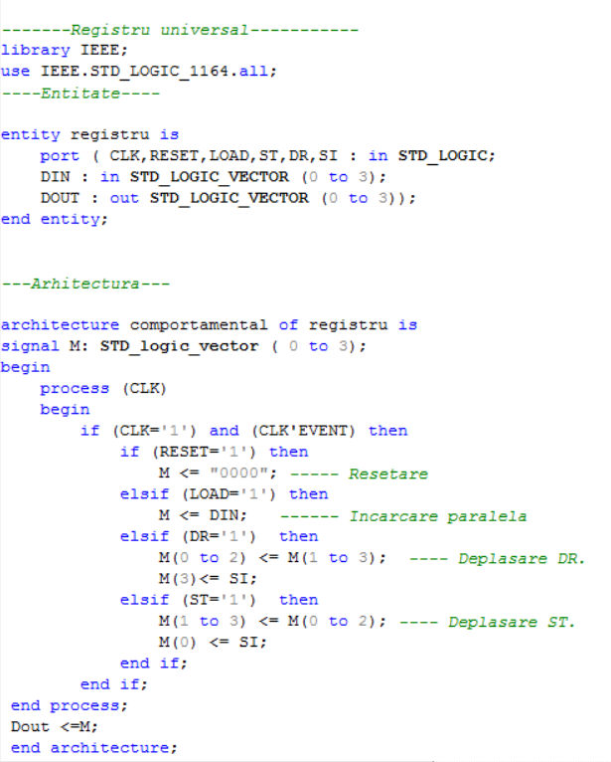

si o poartă de tip NXOR2 :

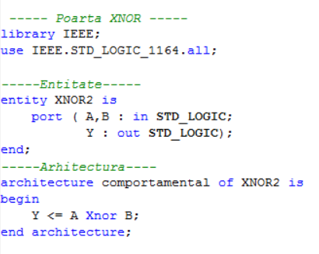

Codul pentru generator fiind :

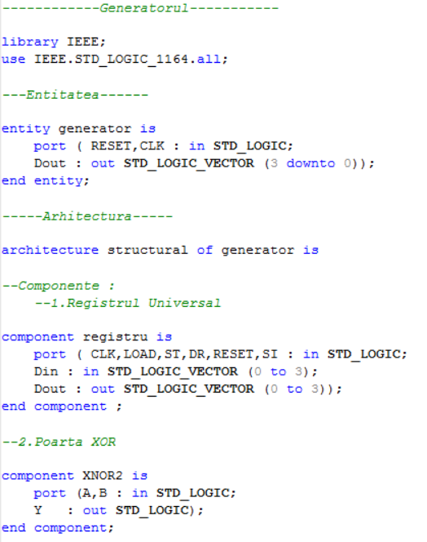

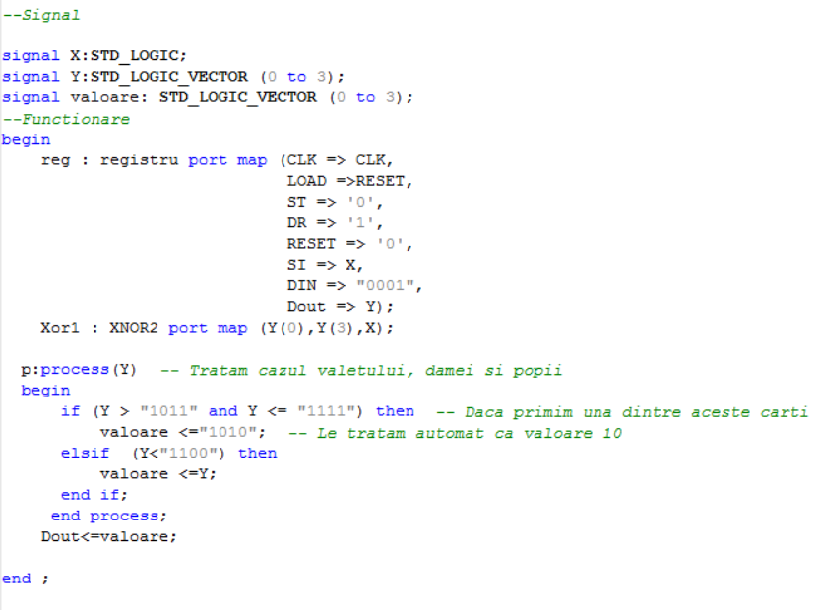

1. Sumator de numere pe 5 biți pentru adunarea cărților primite de către jucători :

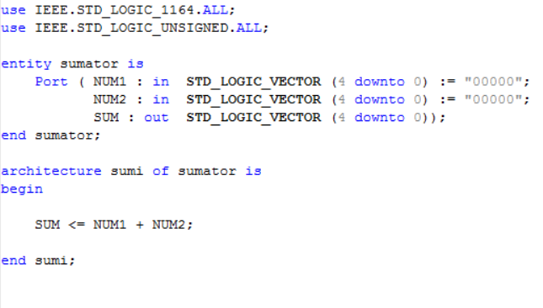

1. 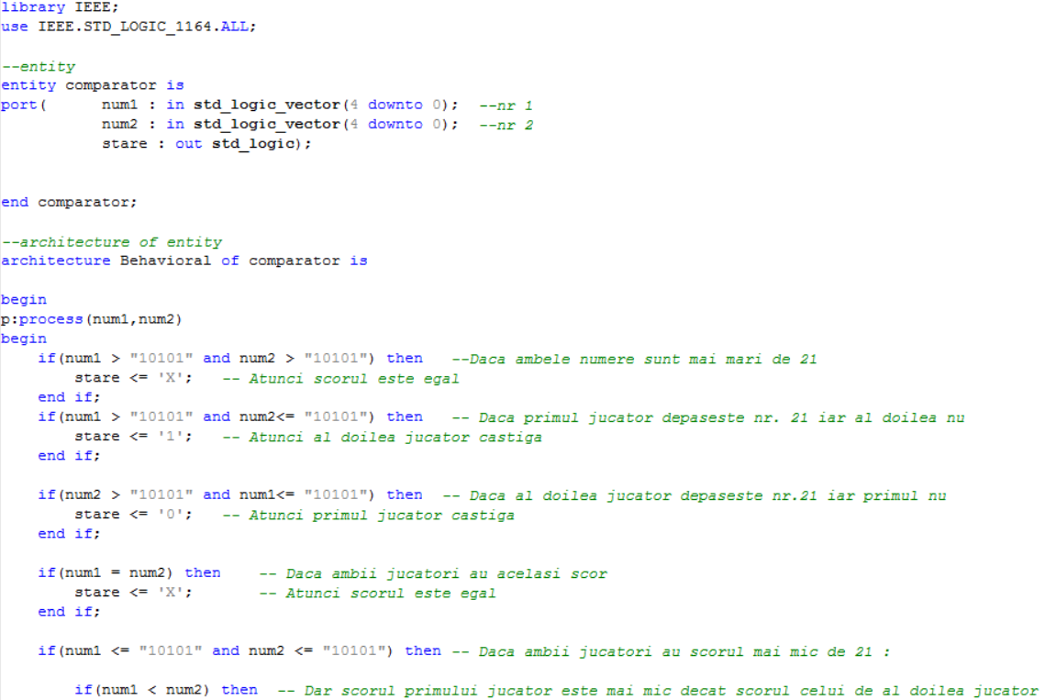Comparator de numere pe 5 biți pentru compararea scorurilor dintre jucători si desemnarea rezultatului (0 pentru jucatorul1, 1 pentru jucatorul2 si X pentru egal) :

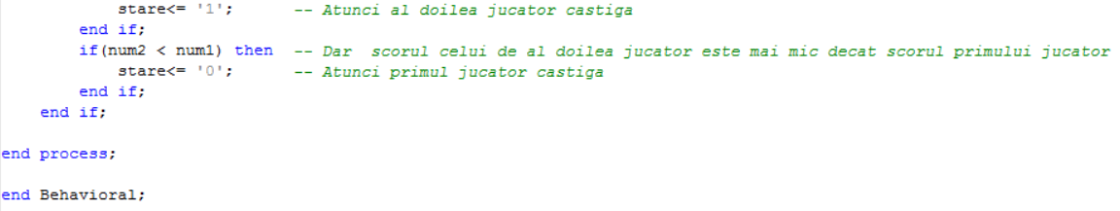

## Proiectarea ansamblului

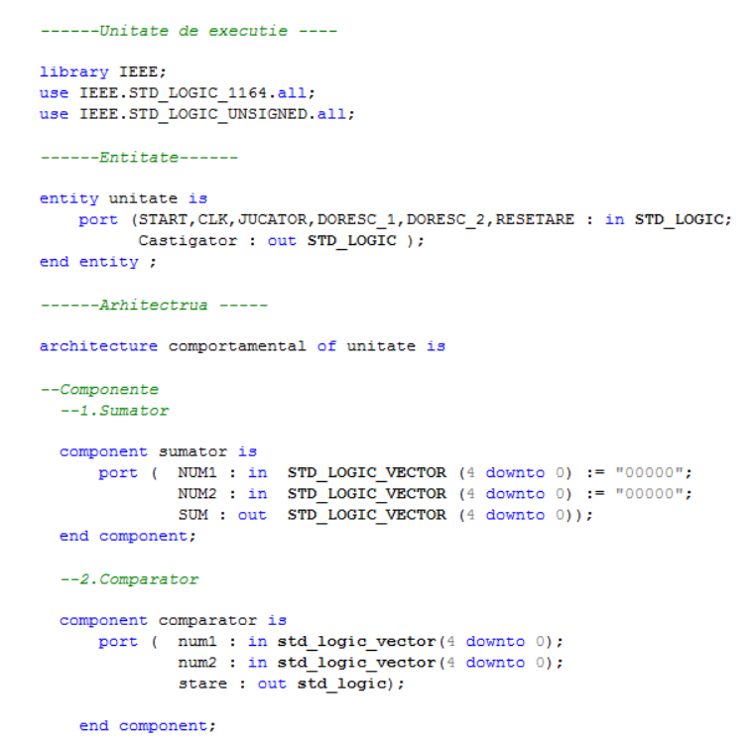

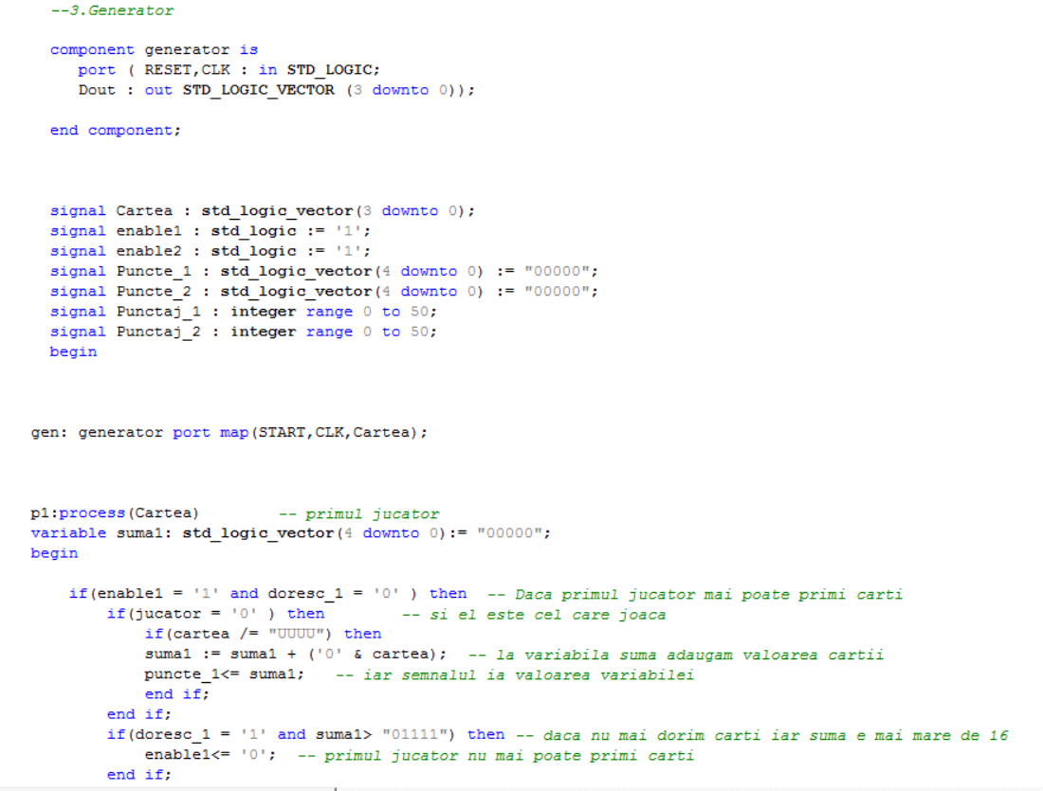

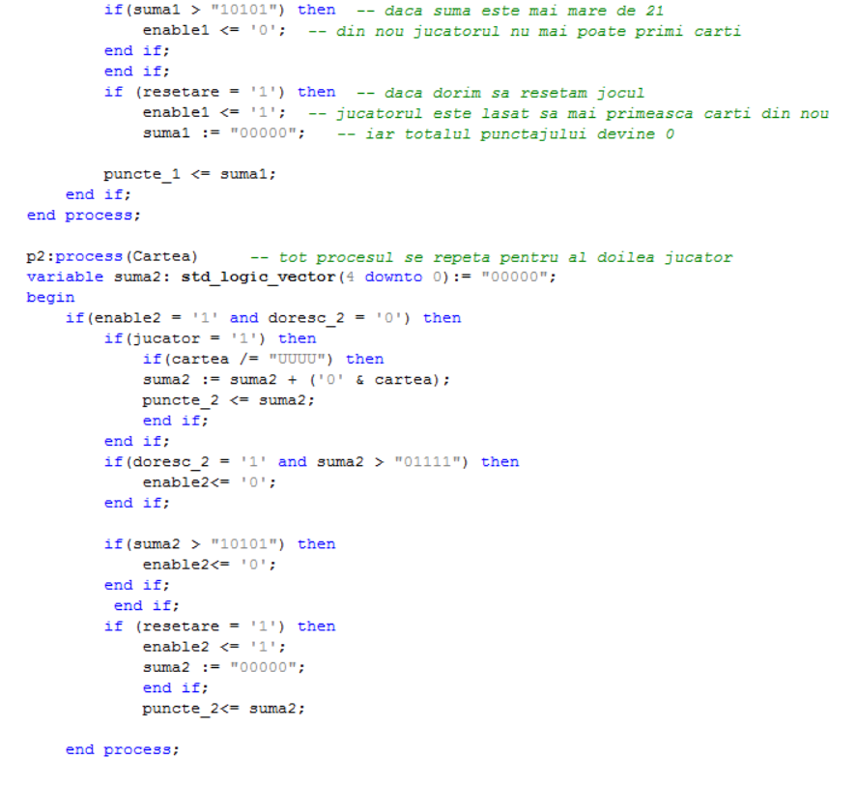

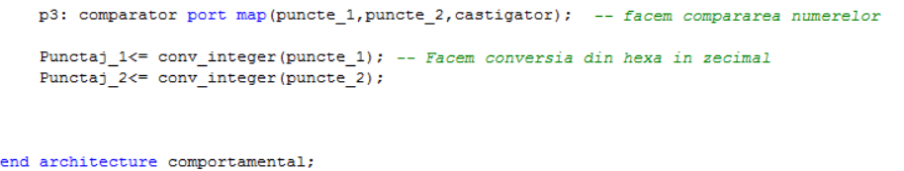

## Schema de detaliu

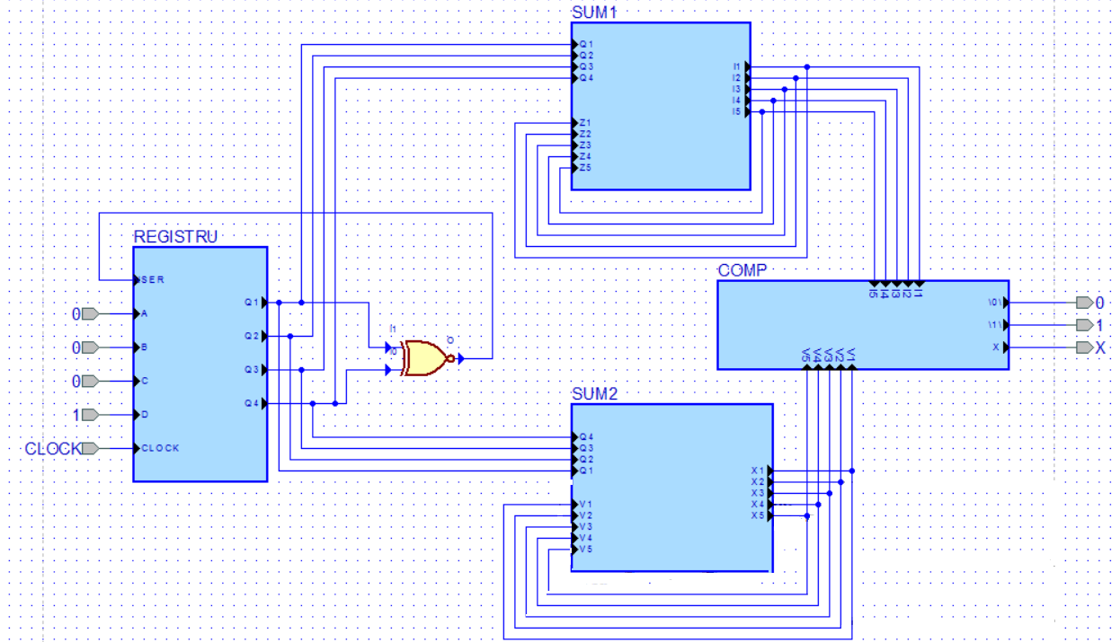

# Lista componentelor utilizate

* Generator de numere
* Sumator
* Comparator

# Semnificația notațiilor efectuate și a pinilor interfeței cu exteriorul

Pentru proiectarea acestui automat am folosit 12 semnale, 6 de intrare , 1 de ieșire si 5 interne in felul următor :

**Semnale de intrare** :

* START – pentru pornirea automatului;
* CLK – pentru distribuirea unei cărți de joc;
* JUCATOR – pentru selectarea jucătorului curent;
* DORESC_1 – pentru reprezentarea dorinței primului jucător de a mai primi sau nu o carte;
* DORESC_2- pentru reprezentarea dorinței celui de-al doilea jucător de a mai primi sau nu o carte;
* RESETARE – pentru a reseta scorurile si pentru a putea începe jocul din nou;

**Semnale de ieșire** :

* CASTIGATOR – afișează rezultatul jocului;

**Semnale interne** :

* CARTEA – afișează valoarea cărții primite;
* Enable1,enable2 – pentru dezactivarea posibilitatii de a mai primi o carte dupa ce ai depasit 21 de puncte;
* Punctaj_1,Punctaj_2 – pentru afisarea punctajelor in zecimal.

# Justificarea soluției alese

La realizarea acestui proiect am optat pentru obținerea unui cod lizibil și ușor de înțeles de către orice altă persoană. Pentru aceasta am utilizat nume semnificative pentru intrări și ieșiri, am scris comentarii pentru a evidenția segmentele de cod și pentru a descrie semnificația unei linii de cod anumite.

Am evitat obținerea unui cod sursă foarte mare, din această cauză am separat secvențele de cod pe componente iar ușurința în utilizare e datorată puținelor comenzi care depind de utilizator.

Toate în ansamblu reprezintă o soluție eficientă pentru proiectul respectiv.

# Utilizare si rezultate

Pentru realizarea acestui proiect s-a folosit produsul celor de la ALDEC, Active HDL Student Edition.

Proiectul dat presupune simularea in Active HDL, iar pentru realizarea acesteia trebuie parcurși următorii pași :

1. Lansăm aplicația Active-HDL si selectăm workspace-ul corespunzător :

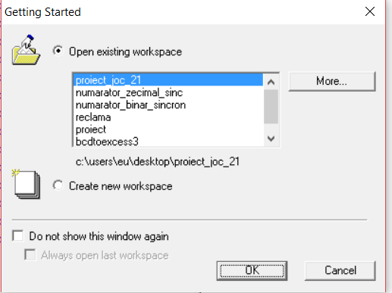

1. Compilăm pe rând toate componentele :

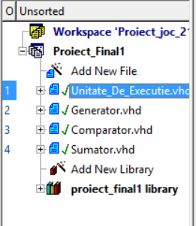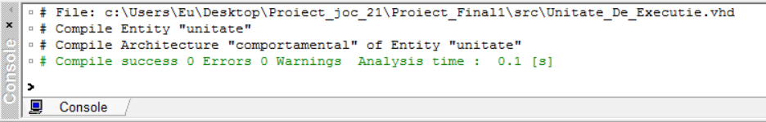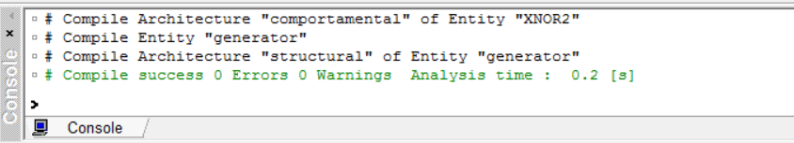

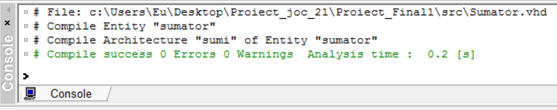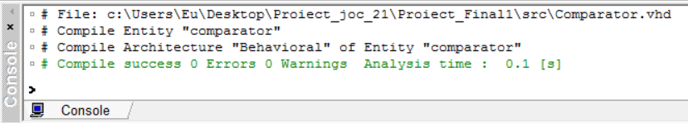

1. În cazul în care am compilat cu succes toate componentele alegem din bara de meniu crearea unui nou waveform :

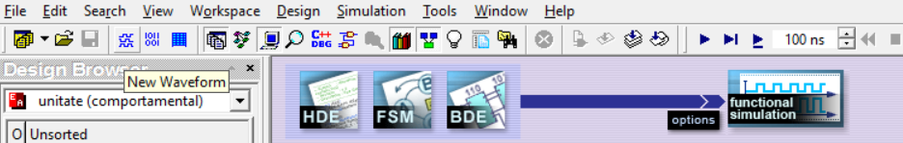

1. Alegem din meniul Design Browser arhitectura pe care dorim să o simulăm, in cazul nostru alegem arhitectura ,,unitate(comportamental)”:

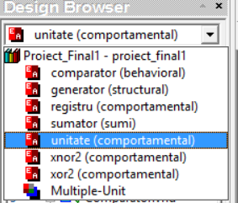

1. Tot din bara de meniu inițializăm si simularea :

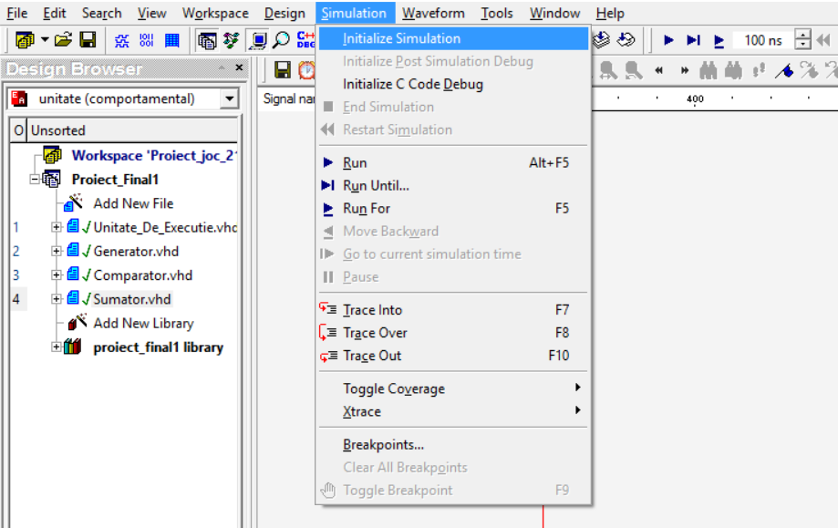

1. Alegem din lista de semnale, semnalele pe care le dorim în waveform si le adăugăm :

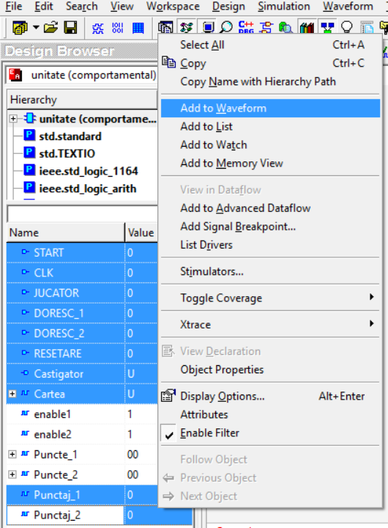

1. Adăugăm stimuli pentru fiecare semnal :

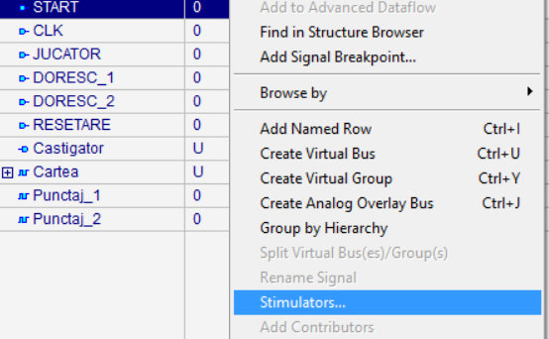

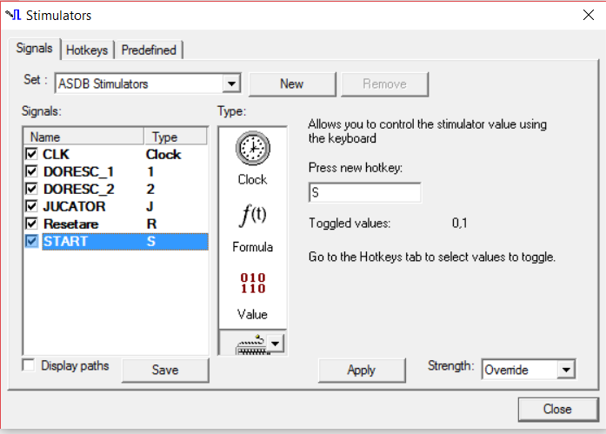

1. 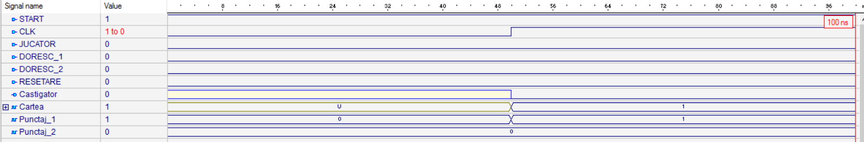 Pentru a simula începerea jocului accesăm opțiunea de START, în timp ce JUCATOR și DORESC_1 le lasăm la valorile implicite de 0 pentru că dorim să simulăm jocul pentru primul jucător, si apăsăm F5 (Run for) :
2. 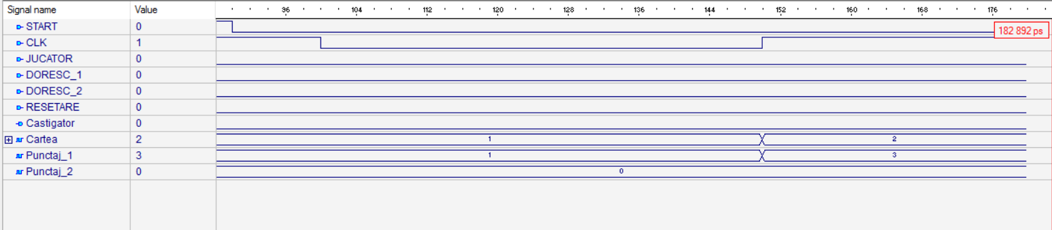După ce am dezactivat funcția de START primul jucător a primit cele 2 carți iar totalul punctajului său este 3 :
3. Între timp, jucătorul a mai primit carțile cu valoarea 5 respectiv 10 si a strâns 18 puncte, moment în care dorește să se oprească :

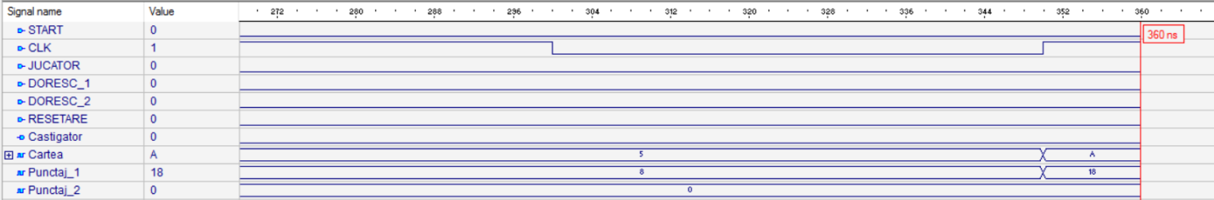

1. 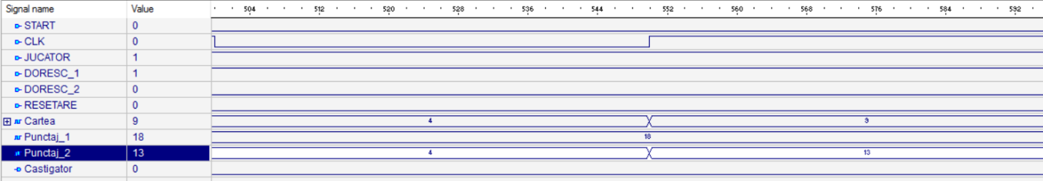 Acum este momentul ca al doilea jucător să primească cărțile, iar pentru ca acest lucru să se întâmple accesăm JUCATOR și DORESC_1 acestea luând valoarea 1, iar valoarea cărților generate pentru jucătorul al doilea sunt 4 și 9 acumulând 13 puncte :
2. 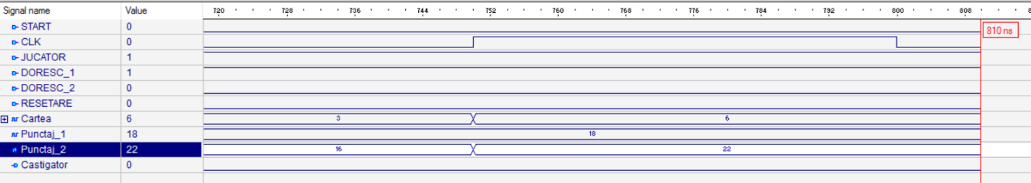 El a mai cerut 2 cărți, valoarea cărților generate fiind 3 si 6 acumulând in total 22 de puncte, peste pragul de 21 pierzând automat jocul iar câstigătorul este, după cum se poate vedea, primul jucător, semnalul de output CASTIGATOR având valoarea 0 :

# Posibilități de dezvoltare ulterioară

Proiectul dat poate fi dezvoltat prin adăugarea de noi funcționalități precum :

1. Un generator de numere cu o secvență aleatoare mult mai complexă.
2. Dezvoltarea posibilității de a fi jucat de către mai mulți jucători.
3. Implementarea grafică si fizică a jocului.